«Социальные движения XVII века в России»

Социальные движения XVII века (народные движения) вызваны остротой социальных противоречий, которые привели в правление Алексея Михайловича к многочисленным и разнообразным проявлениям народного недовольства. Вторая половина XVII в. в историю вошла под названием «Бунташный век».
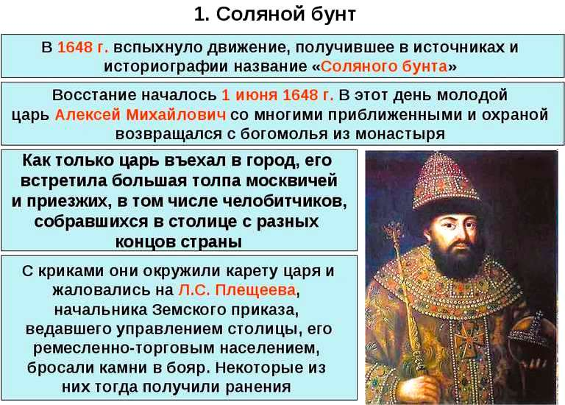
1. Массовым выступлением посадских низов Москвы был Соляной бунт 1-10 июня 1648 г. Причины:тяжелые поборы и повинности, высокий налог на соль (к началу восстания уже был отменен). Итоги: толпа растерзала чиновников Л.С. Плещеева, Н. Чистого, Траханиотова. В 1649 г. принятие Соборного уложения, которое ликвидировало «белые» слободы (не платившие государственные налоги), а их обитатели «положены в тягло», т.е. были принуждены, как и остальной посадский мир, платить налоги.
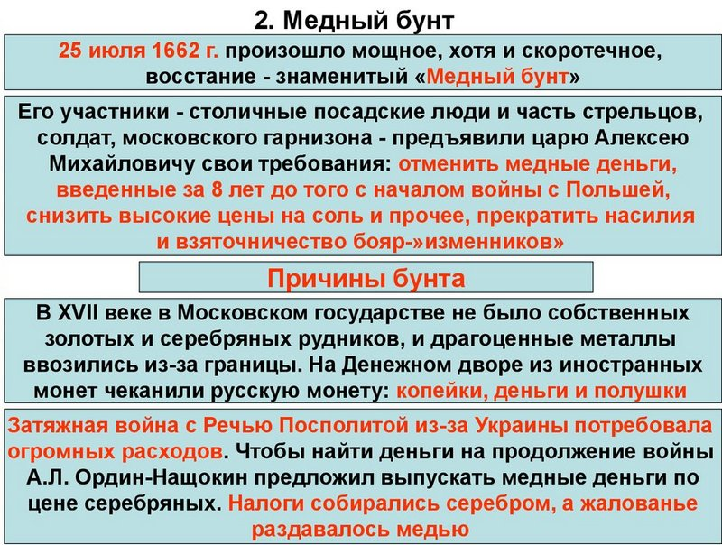

2. Медный бунт 25 июля 1662 г. Причины: высокие налоги, введение в оборот медных денег. Итоги:изъятие из оборота медных денег.

3. Восстание Степана Разина 1670-1671 гг. Причины: усиление крепостного гнета, закрепленное Соборным уложением 1649 г., осложнение отношений правительства с донским казачеством. Ход восстания: I поход (1667) казаков на Каспий (поход за зипунами). II поход (1770-1771): июнь 1670 г. — взятие войском С. Разина Царицына, Астрахани. Без боя сдались Самара, Саратов. Октябрь 1670 г. — поражение войска С. Разина под Симбирском. Ноябрь 1671 г. взятие царскими войсками Астрахани. Итоги:подавление восстания, казнь С. Разина.
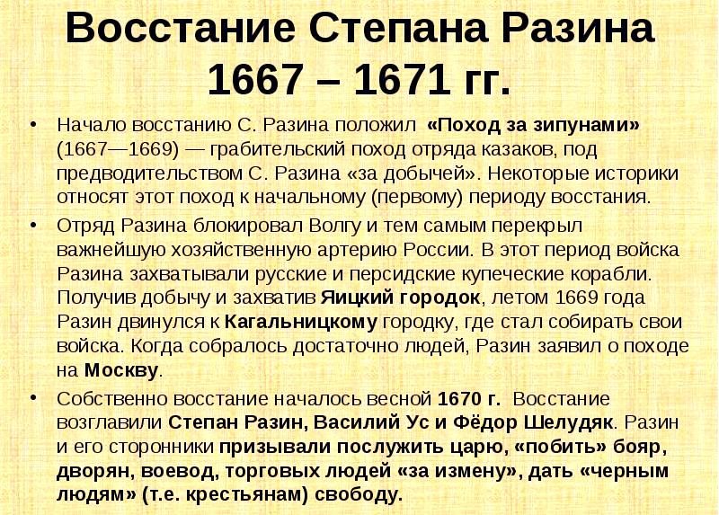
4. Соловецкое восстание 1668-1676 гг. Причины: церковная реформа Никона. Итоги: подавление восстания, сожжение монахов.

Социальные движения XVII века. Таблица
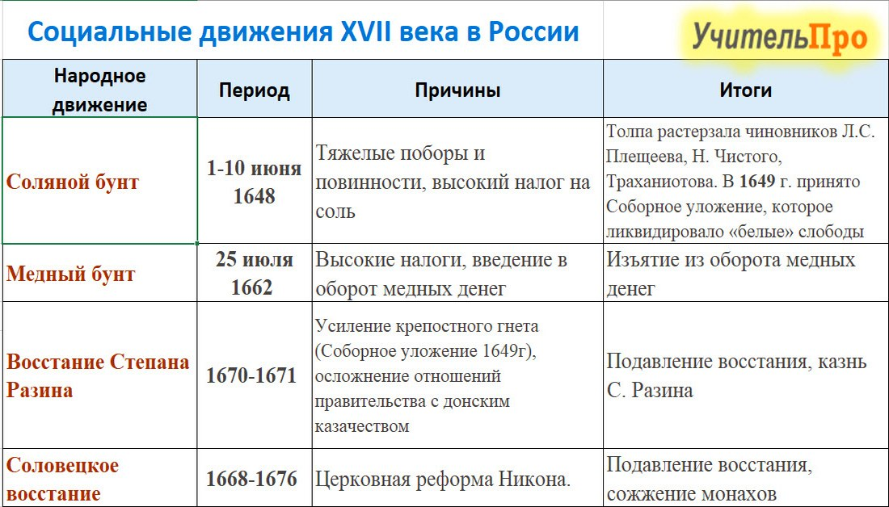

https://uchitel.pro/%D1%81%D0%BE%D1%86%D0%B8%D0%B0%D0%BB%D1%8C%D0%BD%D1%8B%D0%B5-%D0%B4%D0%B2%D0%B8%D0%B6%D0%B5%D0%BD%D0%B8%D1%8F-xvii/

